**TP4 Traitement de signal :**

**PROF : ALAE AMMOUR**

**NOM ET PRENOM : ABDELLAH MJALI**

**Application web et mobile**

1. **Définir le signal x(t) sur t = [0 5] avec Te = 0,0001 s.**

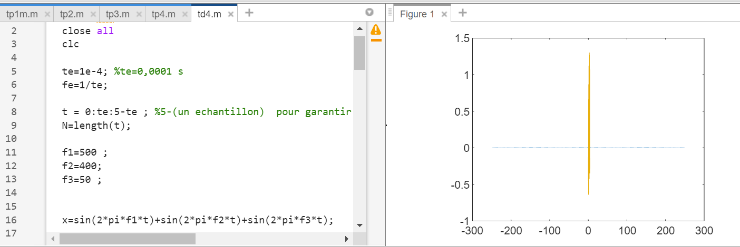



Tracer le signal x(t) et sa transformé de Fourrier

(Essayez de tracer avec Te = 0,0005 s.

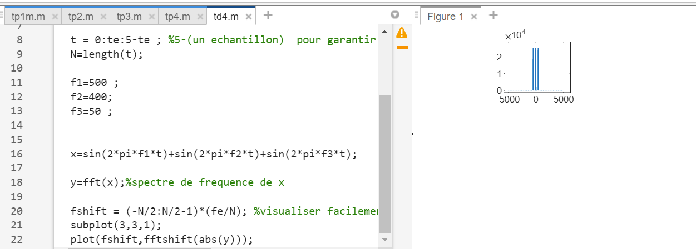

**La fonction H(f) (transmittance complexe) du filtre passe haut de premier ordre est donnée par : H(f) = (K.j.w/wc) / (1 + j. w/wc) Avec K le gain du signal, w la pulsation et wc la pulsation de coupure. On se propose de tracer le diagramme de Bode de ce filtre et de l'appliquer au signal.**

1. **Tracer le module de la fonction H(f) avec K=1 et wc = 50 rad/s.**

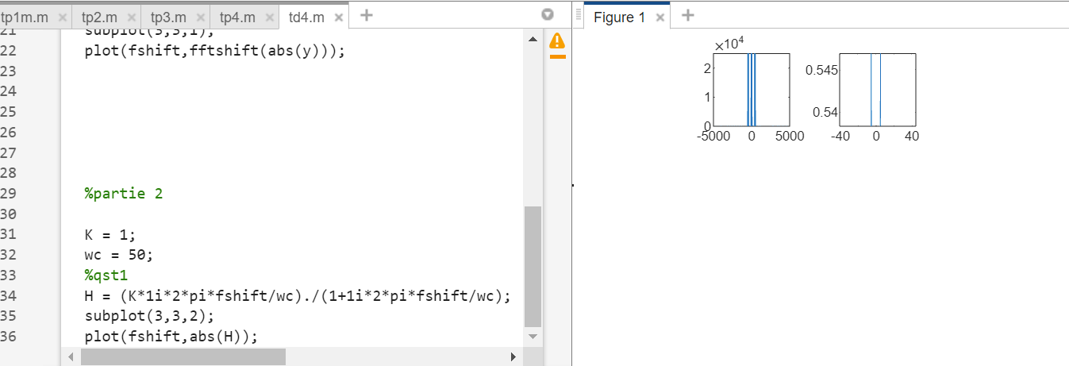

1. **Tracer 20.log(|H(f)|) pour différentes pulsations de coupure wc**

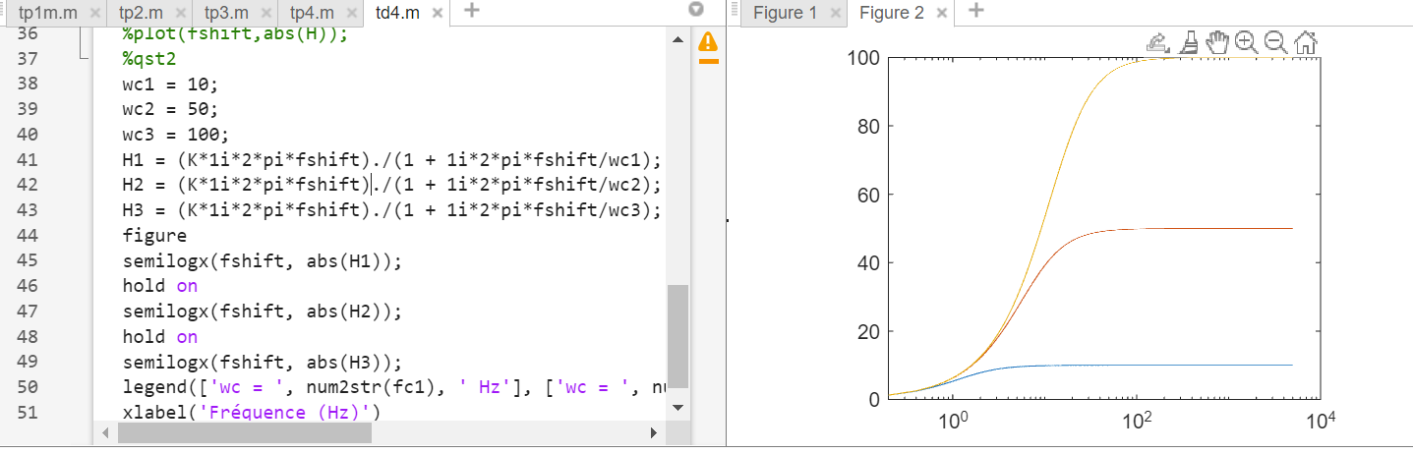

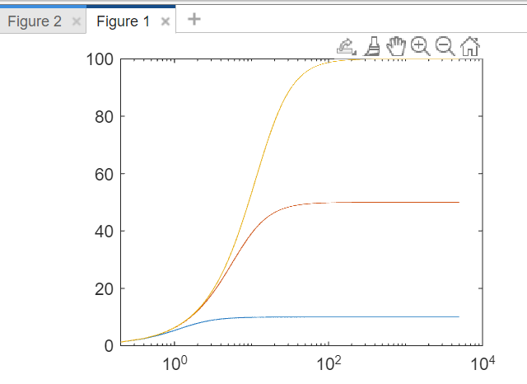

1. **Choisissez différentes fréquences de coupure et appliquez ce filtrage dans l'espace des fréquences.**

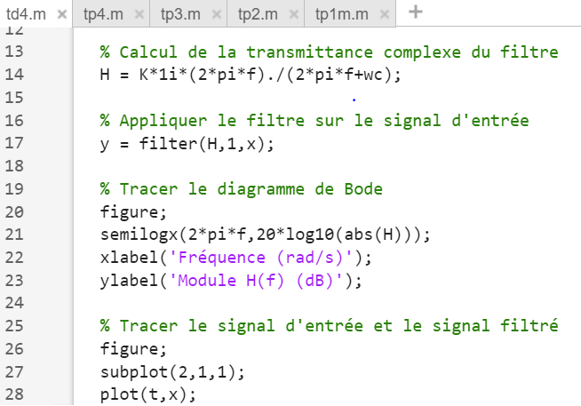

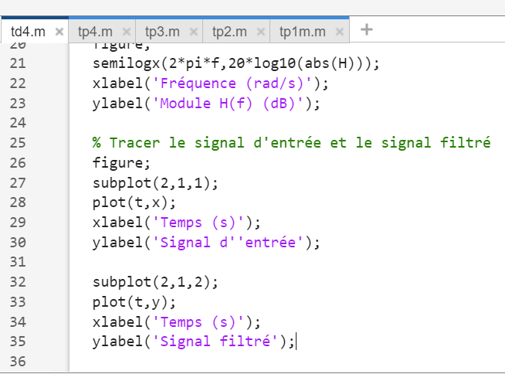

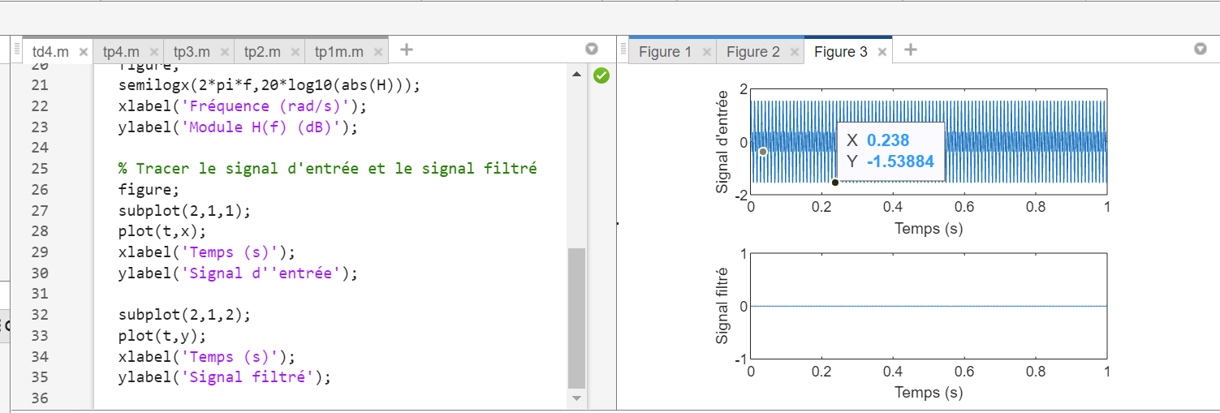

***Filtrage du fichier test.wav :***

